**Documentation du script**

Le script se déroule sur un peu plus d’une centaine de ligne.

Le but principal de ce script est de pouvoir lire des données dans une base de données et d’en ressortir un tableau Excel.

Le fichier Excel de sorti doit créer un tableau semblable a celui que les logiciels de gestion de base de données peuvent nous présenter lors de requête en base.

Le procédé est donc simple : dans un premier temps le script génère une requête SQL. Ensuite il lit les données que la requête lui renvoi et il place les données dans le fichier Excel, case après case. Puis le script met en forme le fichier pour qu’il soit le plus lisible possible. Enfin il sauvegarde le fichier Excel à l’endroit voulu.

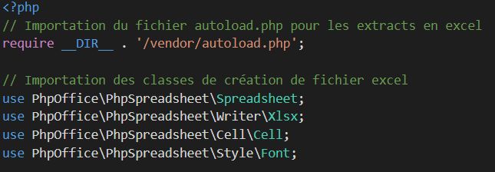Explication détaillée du script accompagné de screenshot (chaque image sera détaillé par une phrase ci-dessous) :

N°1

Le bloc ci-dessus s’occupe de l’importation des fichiers nécessaires a la création des fichiers xlsx, a la mise en forme du Excel, à la gestion des polices et a la création d’un fichier de type classeur.

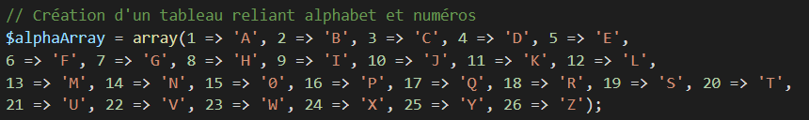

N°2

Ce tableau permet de relier chaque lettre de l’alphabet a un chiffre. Ainsi grâce a ce tableau, nous pouvons naviguer dans l’alphabet plus facilement. Ce tableau est utile plus bas dans le script pour accéder aux cellules du tableur (colonne nommée par des lettres).

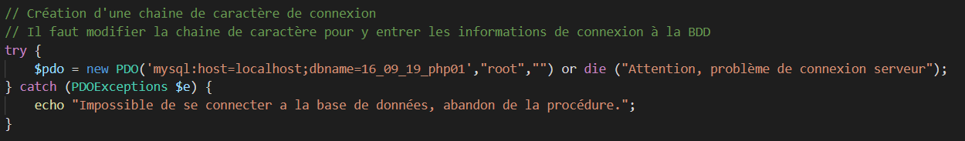

N°3

Ce bloc de code permet de créer la connexion a la base de données. On retrouve dans l’encadré rouge la chaine de caractère nécessaire pour se connecter. Elle se décrit comme suit : mysql :host=adresse_du_serveur ;dbname=nom_de_la_base,nom_du_compte,mdp_du_compte

En rouge on retrouve les différentes variables à remplacer pour se connecter à notre base de données via un compte utilisateur ou administrateur de la base. ATTENTION : les guillemet (ou double quotte) qui entoures nos variables sur l’image sont à laisser en l’état, sans ces caractères, la chaine sera fausse. C’est une des deux parties du script a modifié avant la mise en place en production.

N°4



Cette chaine de caractère représente la requête SQL que va faire le script sur la base de données. La requête devra être lancer directement sur le serveur avant pour la tester. Cette chaine de caractère et la seconde partie qui devra être modifié avant la mise en place en production.

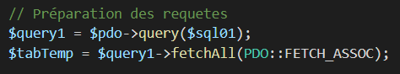

N°5

On prépare les requêtes dans des variables en vue de leur utilisation.

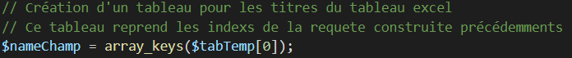

N°6

On utilise la deuxième préparation de requête vu plus haut pour créer un tableau des titres du Excel. ATTENTION : ces titres sont égaux au nom des colonnes de votre requête, les titres de votre Excel ressembleront donc à l’encadré vert de l’image n°4.   
Cependant, si vous utilisé la fonction « AS » en SQL, vous pouvez renommer directement dans la requête votre futur titre de colonne, comme dans l’encadré rouge de l’image n°4. La présentation et la compréhension du fichier en seront donc améliorer grâce à cette petite fonction.



N°7

Ici on commence à créer virtuellement notre fichier tableur.

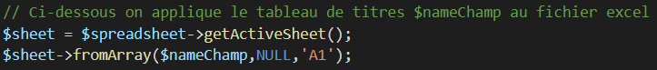

N°8

Ce code applique le tableau de titre a notre fichier tableur, ainsi nos titres sont déjà posés sur notre fichier. RAPPEL : les titres sont en fonction de votre requête (voir le texte d’aide de l’image n° 6).

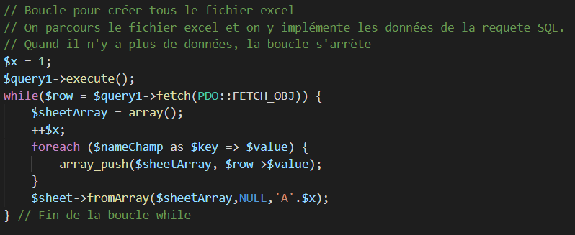

N°9

Ce code instancie une variable « compteur » $x. Puis il exécute la requête.   
Après exécution, le code créer une boucle pour lire les données de la requête. A chaque tour de boucle, le compteur $x s’incrémente de 1 pour sauter une ligne, et le tableau $sheetArray se réinitialise pour accepter une nouvelle ligne de données.  
Il va alors parcourir tout le tableur pour y implémenter les données qu’il a obtenu, il ne s’arrêtera que lorsque toutes les données seront insérées.

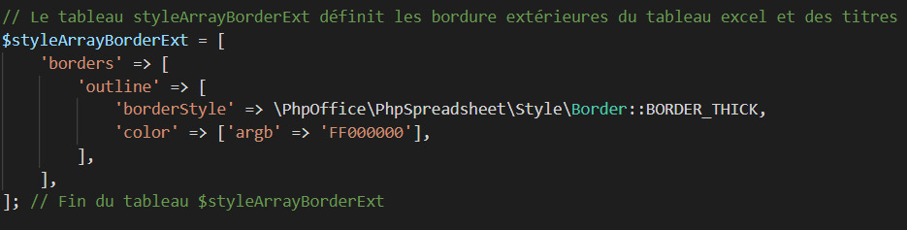

N°10

Ceci est un autre type de tableau, il regroupe les différents styles appliqués aux bordures extérieur du tableau. On y retrouve une bordure grasse en extérieur de contenu de couleur noire.

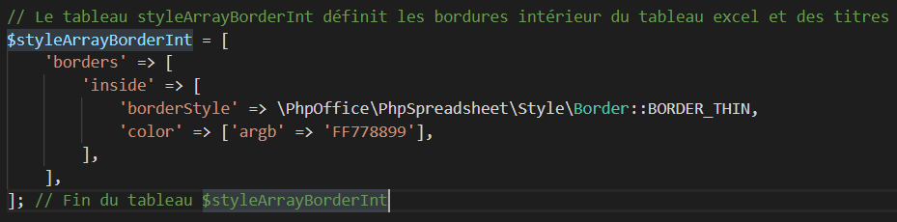

N°11

Ceci est un tableau qui regroupe les styles appliqués aux bordures intérieurs du tableur. On y retrouve une bordure intérieure plutôt légère de couleur gris clair.

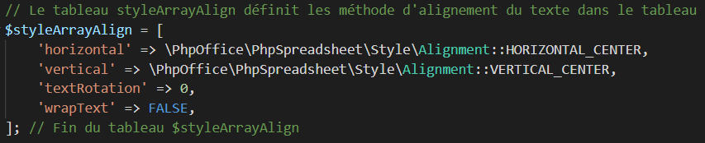

N°12

Ce tableau définit les styles d’alignement de notre futur tableur. On y retrouve un alignement horizontal et vertical centré, une rotation du texte inexistante et aucun renvoi a la ligne.

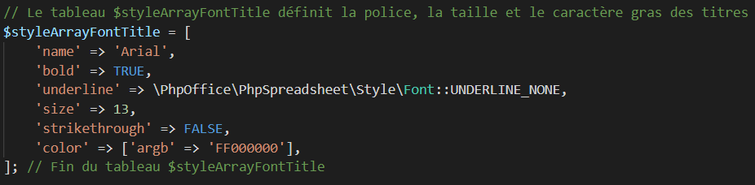

N°13

Ce tableau définit le style de police des titres. On y retrouve le nom de la police, sont attribut gras qui est activée, son attribut souligné qui n’est pas présent, sa taille, son attribut barré qui n’est pas présent et sa couleur noire.

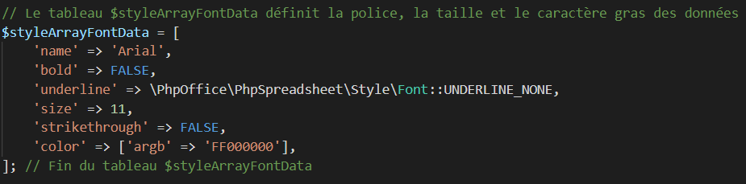

N°14

Ce tableau définit la police des textes qui ne sont pas des titres. Cette police définit les mêmes paramètres que les titres à la différence que la taille est différente et que le texte n’est pas en gras.

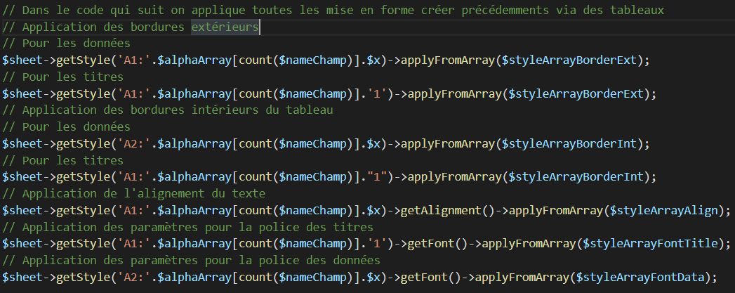

N°15

Cette portion de code applique tous les styles évoqués dans les tableaux présent dans les images numéroté de 10 à 14. On applique d’abord les bordures extérieures aux textes et aux titres. Puis on applique les bordures intérieures de la même façon. Puis on applique à tous le tableur le style d’alignement, enfin on applique séparément les polices aux titres et données.

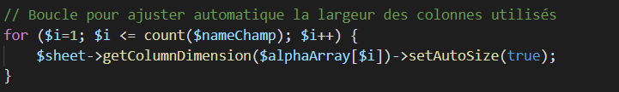

N°16

Cette boucle utilise la taille du tableau de titre de début pour connaitre ses limites. Ensuite a chaque itération de la boucle, cette dernière va applique une taille automatique de colonne en fonction des caractères présent dedans.

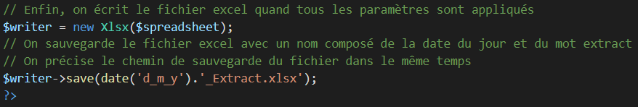

N°17

Pour finir, lorsque toutes les données sont dans le tableur, et mise en forme : on créer le fichier tableur. Puis on le sauvegarde avec le nom date_aujourd’hui_Extract.xlsx.

ATTENTION : cette partie nécessitera une petite modification. En effet, en l’état, le fichier .xlsx se créer à la racine du script. On pourra être amener à écrire un chemin relatif pour que le script envoi le fichier dans un dossier spécifique. On pourra aussi préciser une adresse e-mail pour que le script soit envoyé directement par mail aux gestionnaires des données.

Les parties écrites en vertes sont des commentaires, ils sont directement dans le script pour expliquer pas à pas ce dernier. Les parties marrons sont les chaines de caractères, certaines sont a modifié comme précisé plus haut.